チキンビーンズ
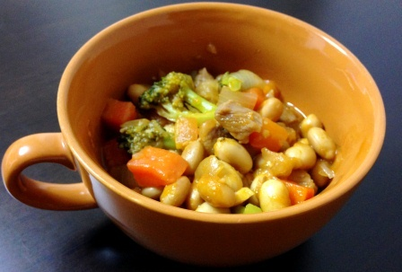 |  |  | １人分の栄養価
 |  |  | エネルギー | 159kcal | カルシウム | 51mg
 |  |  | たんぱく質 | 12.7ｇ | 食塩相当量 | 2.1ｇ
 |  |  | 脂質 | 5.8ｇ
 |  |  | 一口メモ
 |  |  | 副菜と主菜が一緒にとれます
材料（４人分） |  |  | 作り方
品名 | 量 | 下準備 | - 鍋に油を熱し、鶏肉を炒め、大豆、たまねぎ、にんじんを加えて４００ccの水で煮る。  - コンソメ、ケチャップで調味する。  - アクをとる。  - ブロッコリーを加えて煮て、塩・こしょうで味を調える。
蒸し大豆  鶏もも肉（皮なし）  たまねぎ  にんじん  ブロッコリー  油  トマトケチャップ  チキンコンソメ  塩・こしょう | １２０ｇ  １２０ｇ  中１個  中１／２本  １００ｇ  小さじ１  大さじ２  ２個  少々 | １cm角に切る  小房に分ける

